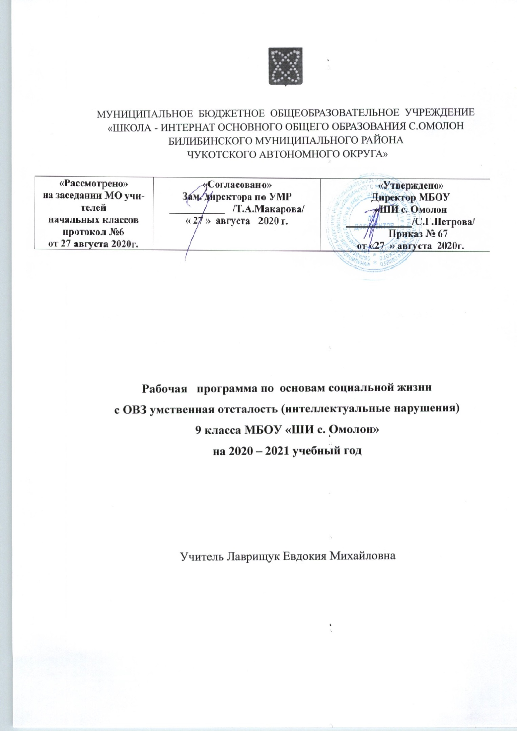
Пояснительная записка
Основы социальной жизни 9 класс.
Рабочая программа по основам социальной жизни для основной школы составлена на основе:
- Устава МБОУ «ШИ с. Омолон»
- Адаптированной образовательной программы обучающихся с ОВЗ умственной отсталостью (интеллектуальными нарушениями) на 2020-2021 учебный год
- Учебным планом обучающихся с ОВЗ умственной отсталостью (интеллектуальными нарушениями) МБОУ «ШИ с. Омолон» на 2020 - 2021 учебный год
Данная рабочая программа разработана с учетом психофизических особенностей ученика, учитывает особенности его познавательной деятельности, уровень речевого развития и адаптирована применительно к его способностям и возможностям. Программа направлены на всестороннее развитие личности учащегося, способствует его умственному развитию.

Цели:
Учебный предмет «Основы социальной жизни» имеет своей целью практическую подготовку обучающихся с умственной отсталостью (интеллектуальными нарушениями) к самостоятельной жизни и трудовой деятельности в ближайшем и более отдаленном социуме.
Основные задачи, которые призван решать этот учебный предмет, состоят в следующем:
―расширение кругозора обучающихся в процессе ознакомления с различными сторонами повседневной жизни;
―формирование и развитие навыков самообслуживания и трудовых навыков, связанных с ведением домашнего хозяйства;
―ознакомление с основами экономики ведения домашнего хозяйства и формирование необходимых умений;
―практическое ознакомление с деятельностью различных учреждений социальной направленности; формирование умений пользоваться услугами учреждений и предприятий социальной направленности;
―усвоение морально-этических норм поведения, выработка навыков общения (в том числе с использованием деловых бумаг);
―развитие навыков здорового образа жизни; положительных качеств и свойств личности;
― коррекция и развитие познавательных психических процессов (восприятия, памяти, воображения, мышления, речи);
― коррекция и развитие умственной деятельности (анализ, синтез, сравнение, классификация, обобщение);
― коррекция и развитие сенсомоторных процессов в процессе формирование практических умений;
― развитие регулятивной функции деятельности (включающей целеполагание, планирование, контроль и оценку действий и результатов деятельности в соответствии с поставленной целью);
― формирование информационной грамотности, умения работать с различными источниками информации;
― формирование коммуникативной культуры, развитие активности, целенаправленности, инициативности.
Место учебного предмета в учебном плане
Согласно учебному плану на курс изучения основ социальной жизни в 9 классе отводится 68 учебных часов основной школы соответственно из расчета по 2 учебного часа в неделю.
Требования к результатам освоения содержания курса «Основы социальной жизни»
Минимальный уровень:
представления о разных группах продуктов питания; знание отдельных видов продуктов питания, относящихся к различным группам; понимание их значения для здорового образа жизни человека;
приготовление несложных видов блюд под руководством учителя;
представления о санитарно-гигиенических требованиях к процессу приготовления пищи; соблюдение требований техники безопасности при приготовлении пищи;
знание отдельных видов одежды и обуви, некоторых правил ухода за ними; соблюдение усвоенных правил в повседневной жизни;
знание правил личной гигиены и их выполнение под руководством взрослого;
знание названий предприятий бытового обслуживания и их назначения; решение типовых практических задач под руководством педагога посредством обращения в предприятия бытового обслуживания;
знание названий торговых организаций, их видов и назначения;
совершение покупок различных товаров под руководством взрослого;
первоначальные представления о статьях семейного бюджета;
представления о различных видах средств связи;
знание и соблюдение правил поведения в общественных местах (магазинах, транспорте, музеях, медицинских учреждениях);
знание названий организаций социальной направленности и их назначения;
Достаточный уровень:
знание способов хранения и переработки продуктов питания;
составление ежедневного меню из предложенных продуктов питания;
самостоятельное приготовление несложных знакомых блюд;
самостоятельное совершение покупок товаров ежедневного назначения;
соблюдение правил личной гигиены по уходу за полостью рта, волосами, кожей рук и т.д.;
соблюдение правила поведения в доме и общественных местах; представления о морально-этических нормах поведения;
некоторые навыки ведения домашнего хозяйства (уборка дома, стирка белья, мытье посуды и т. п.);
навыки обращения в различные медицинские учреждения (под руководством взрослого);
пользование различными средствами связи для решения практических житейских задач;
знание основных статей семейного бюджета; коллективный расчет расходов и доходов семейного бюджета;
составление различных видов деловых бумаг под руководством учителя с целью обращения в различные организации социального назначения.

Содержание курса. 9 класс
Средства связи. Основные средства связи: почта, телефон, телевидение, радио, компьютер. Назначение, особенности использования.
Почта. Работа почтового отделения связи «Почта России». Виды почтовых отправлений: письмо, бандероль, посылка.
Письма. Деловые письма: заказное, с уведомлением. Личные письма. Порядок отправления писем различного вида. Стоимость пересылки.
Бандероли. Виды бандеролей: простая, заказная, ценная, с уведомлением. Порядок отправления. Упаковка. Стоимость пересылки.
Посылки. Виды упаковок. Правила и стоимость отправления.
Телефонная связь. Виды телефонной связи: проводная (фиксированная), беспроводная (сотовая). Влияние на здоровье излучений мобильного телефона. Культура разговора по телефону. Номера телефонов экстренной службы. Правила оплаты различных видов телефонной связи. Сотовые компании, тарифы.
Интернет-связь. Электронная почта. Видео-связь (скайп). Особенности, значение в современной жизни.
Денежные переводы. Виды денежных переводов. Стоимость отправления.
Предприятия, организации, учреждения. Образовательные учреждения. Дошкольные образовательные учреждения. Учреждения дополнительного образования: виды, особенности работы, основные направления работы. Посещение образовательных организаций дополнительного образования.
Местные и промышленные и сельскохозяйственные предприятия. Названия предприятия, вид деятельности, основные виды выпускаемой продукции, профессии рабочих и служащих.
Исполнительные органы государственной власти (города, района). Муниципальные власти. Структура, назначение.
Семья. Родственные отношения в семье. Состав семьи. Фамилии, имена, отчества ближайших родственников; возраст; дни рождения. Место работы членов семьи, должности, профессии. Взаимоотношения между родственниками. Распределение обязанностей в семье. Помощь старших младшим: домашние обязанности.
Семейный досуг. Виды досуга: чтение книг, просмотр телепередач, прогулки и др. правильная, рациональная организация досуга. Любимые и нелюбимые занятия в свободное время.
Досуг как источник получения новых знаний: экскурсии, прогулки, посещения музеев, театров и т. д.
Досуг как средство укрепления здоровья: туристические походы; посещение спортивных секций и др.
Досуг как развитие постоянного интереса к какому либо виду деятельности (хобби): коллекционирование чего-либо, фотография и т. д.
Отдых. Отдых и его разновидности. Необходимость разумной смены работы и отдыха. Отдых и бездеятельность. Летний отдых. Виды проведения летнего отдыха, его планирование. Бюджет отдыха. Подготовка к летнему отдыху: выбор места отдыха, определение маршрута, сбор необходимых вещей.
Экономика домашнего хозяйства. Бюджет семьи. Виды и источники дохода. Определение суммы доходов семьи на месяц. Основные статьи расходов. Планирование расходов на месяц по отдельным статьям. Планирование дорогостоящих покупок.

Учебно-тематический план-9 класс

Название темы | Количество часов
Вводный урок | 1
Средства связи | 34
Семья | 7
Семейный досуг | 6
Отдых | 6
Бюджет отдыха | 4
Бюджет семьи | 13
Итого | 68

№ п\п | Содержание. Темы уроков. | Часы по разд.
1 | Вводный урок | 1 ч.
 | Средства связи | 34
2 | Основные средства связи
3 | Почта
4 | Виды почтовых отправлений
5 | Письма: деловые, личные
6 | Порядок отправлений писем различного вида
7 | Бандероли. Виды бандеролей
8 | Посылки. Виды посылок
9 | Телефонная связь
10 | Виды телефонной связи
11 | Влияние на здоровье излучений мобильного телефона
12 | Культура разговора по телефону
13 | Номера телефонов экстренной службы
14 | Правила оплаты различных видов телефонной связи
15 | Сотовые компании, тарифы
 | Интернет-связь. Денежные переводы.
16 | Электронная почта
17 | Видео-связь
18 | Значение интернета в современной жизни
19 | Виды денежных переводов
20 | Телевидение
21 | Радио
22 | Компьютер в жизни человека
 | Предприятия, организации, учреждения
23 | Образовательные учреждения
24 | Дошкольные образовательные учреждения
25 | Учреждения дополнительного образования
26 | Посещение образовательных организаций дополнительного образования
27 | Местные, промышленные и сельскохозяйственные предприятия
28 | Названия предприятия, вид деятельности
29 | Основные виды выпускаемой продукции
30 | Профессии рабочих и служащих
31 | Исполнительные органы государственной власти
32 | Муниципальные власти
33 | Структура, назначение муниципальной власти
 | Семья | 7 ч.
34 | Родственные отношения в семье
35 | Состав семьи
36 | Фамилия, имя, отчество ближайших родственников
37 | Место работы членов семьи, профессии, должности
38 | Взаимоотношения между родственниками
39 | Распределение обязанностей в семье
40 | Помощь старших младшим: домашние обязанности
 | Семейный досуг | 6 ч.
41 | Виды досуга: чтение, прогулки и др.
42 | Организация досуга
43 | Любимые и нелюбимые занятия в свободное время
44 | Досуг как источник получения новых знаний
45 | Досуг как средство укрепления здоровья
46 | Досуг как развитие постоянного интереса – хобби.
 | Отдых | 6 ч.
47 | Отдых и его разновидности
48 | Необходимость разумной смены работы и отдыха
49 | Отдых и бездеятельность
50 | Летний отдых
51 | Виды проведения летнего отдыха
52 | Планирование летнего отдыха
 | Бюджет отдыха | 4 ч.
53 | Подготовка к летнему отдыху
54 | Определение маршрута отдыха
55 | Сбор необходимых вещей
56 | Экономика домашнего хозяйства
 | Бюджет семьи | 13 ч.
57-58 | Виды дохода
58-59 | Источники дохода
60-61 | Определение суммы семьи на месяц
62-63 | Основные статьи расходов
64-65 | Планирование расходов на месяц по отдельным статьям
66-67 | Планирование дорогостоящих покупок
68 | Повторительно-обобщающий урок

